科目名 | ※支出科目を記入してください。
様式第１６号ＪＡ-1
（領収書添付）

ジュニア

【領収書添付の際の注意】
① 領収書は、全て原本で提出してください（コピー不可）。
- 領収書原本の返却を希望する場合は、領収書原本と領収書写しをご提出いた
だき、原本照合した後、返却いたします（個人領収書は除く）
② 領収書の宛名が『東京都競技団体名』であることを確認してください。
③ 請求書を添付してください（品名・単価・数量等）。
- 請求書がない場合は、余白に記入してください。請求書の添付可
④ 科目ごとに『事業番号順』に添付してください。
- 領収書に「事業番号」を記入し、実施報告書<第9号Ｋ>の「領収書№」欄に必ず記入してください。

＜みほん＞
領収書は、科目ごとに『事業番号順』に添付のこと
科目名 | 宿泊費
支出科目を記入

領収書に「事業番号」を必ず記入
宛名が『東京都競技団体名』であること

領 収 書
東京都〇〇協会 様

￥●●，●●●．－

△月◇日～３名様・２泊分として

〇〇ホテル
〒000-0000 〇◇県□□町1-1-1

●●●ホテル

内訳の記入を確認
- 請求書がある場合は、請求書を添付

科目名 | ※支出科目を記入してください。
様式第１６号ＪＡ-
（領収書添付）
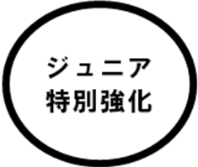

【領収書は、全て原本で提出してください（コピー不可）】
- 領収書原本の返却を希望する場合は、領収書原本と領収書写しをご提出いた
だき、原本照合した後、返却いたします（個人領収書は除く）

